**DESARROLLO DEL EXAMEN**

**Ciro Wagner Mamani Mamani Grupo:2**

**Ejercicio N° 1**

**Análisis del Problema (Descripción)**

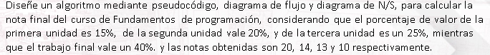

**Datos de Entrada:**

**Declarar Variables:**

**Definir NotaFinal como Real;**

**Datos de Entrada:**

**Leer Nota1, Nota2, Nota3, Nota4;**

**Proceso:**

**Ejemplo: Nota1=20*0.15;**

**Nota2=14*0.20;**

**Nota3=13*0.25;**

**Nota4=10*0.40;**

**NotaFinal = 3+2.8+3.25+4**

**NotaFinal = 13.05**

**Nota1=Nota1*0.15;**

**Nota2=Nota2*0.20;**

**Nota3=Nota3*0.25;**

**Nota4=Nota4*0.40;**

**NotaFinal = Nota1+ Nota2+ Nota3+ Nota4**

**Datos de Salida:**

**Escribir “La nota final del curo F.P. es de: ”, 13.05**

**Diseño de algoritmo: Pseudocódigo, Diagrama de flujo y Diagrama N/S.**

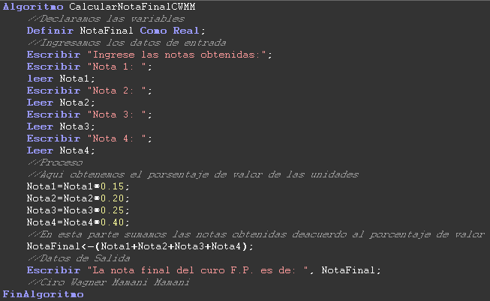

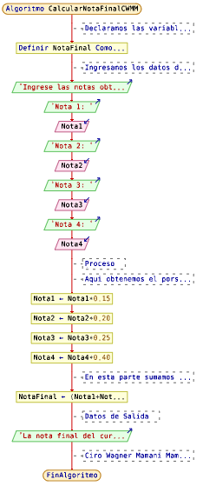

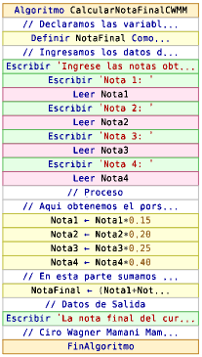

**Ejercicio N° 2**

**Análisis del Problema (Descripción)**

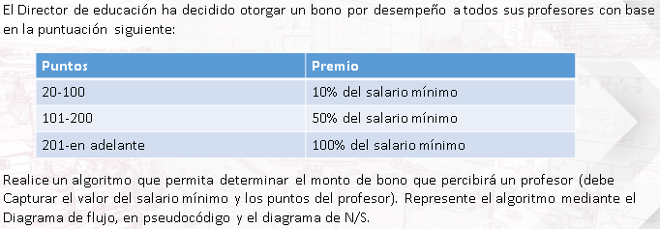

**Datos de Entrada:**

**Declarar Variables:**

**Definir SalarioMin, Bono como Real;**

**Datos de Entrada:  
Leer SalarioMin, Puntos;**

**Proceso:**

**Si Puntos>=20 y Puntos<= Entonces; Bono = SalarioMin*0.10**

**SiNo Si Puntos>=101 y Puntos<=200 Entonces; Bono = SalarioMin*0.50**

**SiNo Bono = SalarioMin*1**

**Ejemplo: Si 150>=101 y 150<=200 Entonces; Bono = 900*0.50**

**Bono = 450**

**Datos de Salida:**

**Escribir “El monto del bono total es de: ”,450 , “ Soles”**

**Diseño de algoritmo: Pseudocódigo, Diagrama de flujo y Diagrama N/S.**

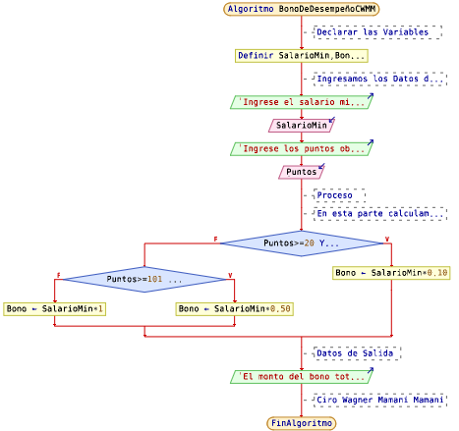

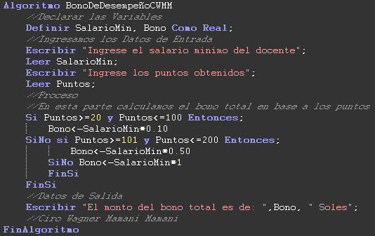

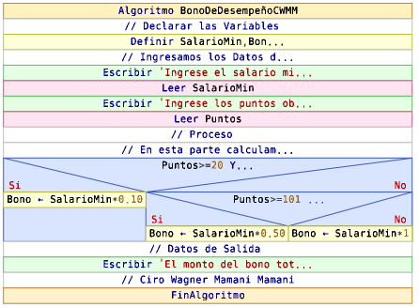

**Ejercicio N°3**

**Análisis del Problema (Descripción)**

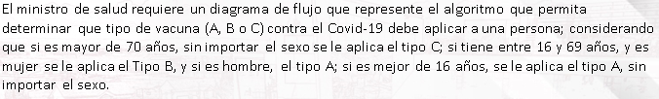

**Datos de Entrada:**

**Declarar Variables:**

**Definir Edad como Entero;**

**Datos de Entrada:**

**Leer Edad, Sexo;**

**Proceso:**

|  |  |  |  |  |
| --- | --- | --- | --- | --- |
| Sexo | F y M | M | F | F y M |
| Tipo de Vacuna | **A** | **A o B** | | **C** |
| Edad | **<16** | **>=16** | **<=69** | **>=70** |

**Ejemplo: Si 60>=16 y 60<=69 Entonces;**

**Si Sexo = F Entonces: Escribir “Administrar vacuna tipo B”**

**SiNo Escribir “Administrar vacuna tipo A”**

**Datos de Salida:**

**Escribir “Administrar vacuna tipo B”**

**Diseño de algoritmo: Pseudocódigo y Diagrama de flujo**

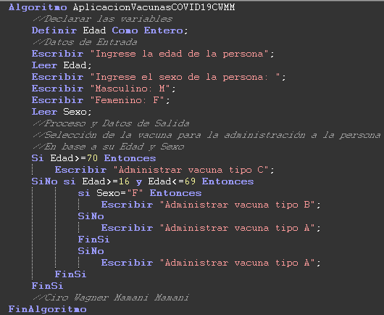

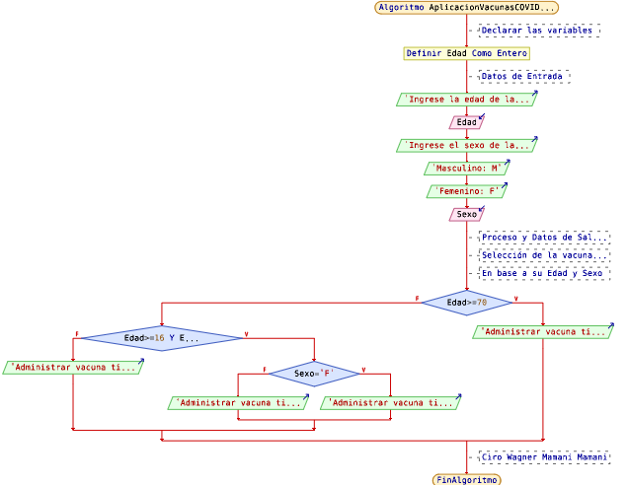

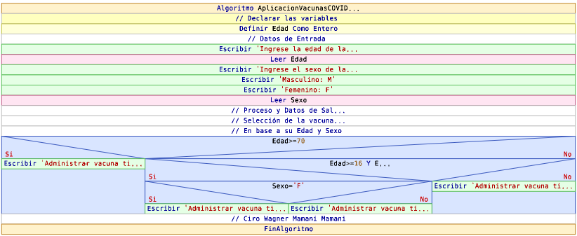

**Ejercicio N° 4**

**Análisis del Problema (Descripción)**

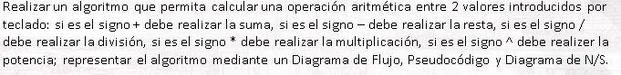

**Datos de Entrada:**

**Declarar Variables:**

**Definir ValorA, ValorB como Real;**

**Datos de Entrada:**

**Leer ValorA, ValorB, Operación;**

**Proceso:**

**Según Operación Hacer**

**1: Resultado<-ValorA + ValorB**

**2: Resultado<-ValorA-ValorB**

**3: Resultado<-ValorA*ValorB**

**4: Resultado<-ValorA/ValorB**

**5: Resultado<-ValorA ^ ValorB**

**De Otro Modo:**

**Escribir "Por favor ingrese el número de una de las operaciones presentadas"**

**Ejemplo: Según 3 Hacer**

**3: Resultado <-13*13**

**Resultado <-169**

**Datos de Salida:**

**Escribir “El resultado de la Operación entre los dos valores es: ”, 169**

**Diseño de algoritmo: Pseudocódigo, Diagrama de flujo y Diagrama N/S.**

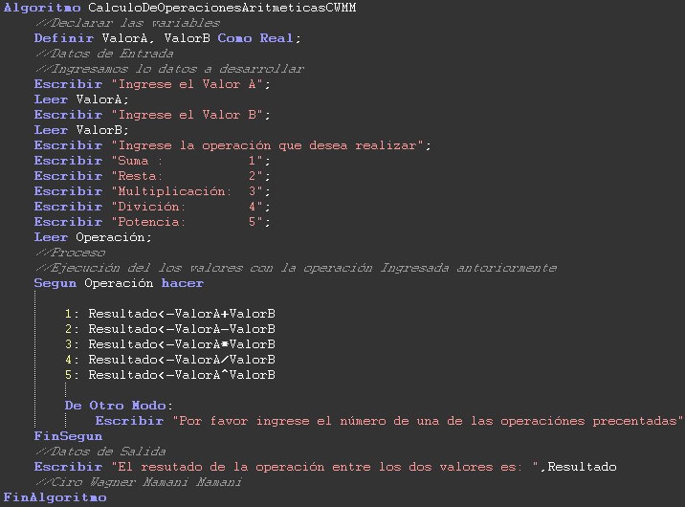

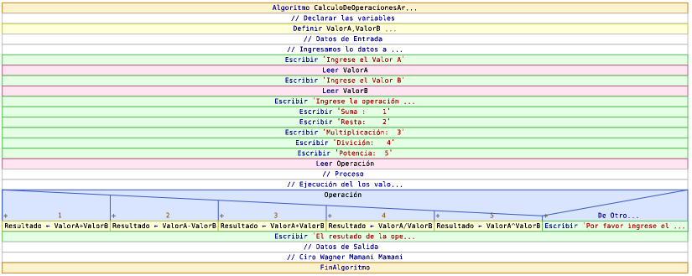

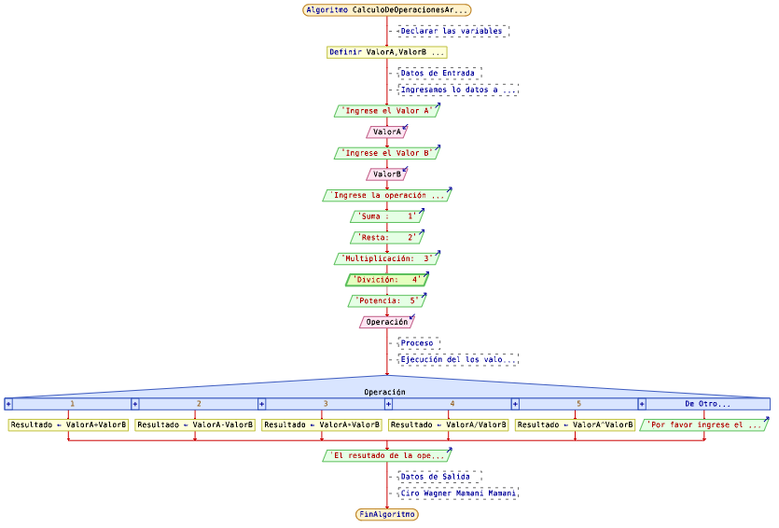

**Ejercicio N° 5**

**Análisis del Problema (Descripción)**

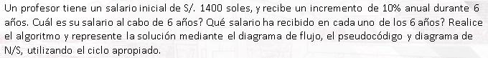

**Datos de Entrada:**

**Declarar Variables:**

**Definir SalarioAnual, SalarioTotal, SalarioInicial como Real;**

**Definir Tiempo como Entero;**

**Datos de Entrada:**

**Leer SalarioInicial, Tiempo;**

**Proceso:**

**Z=1; Valor inicial que dará paso a una Iteración**

**Mientras Z<=Tiempo Hacer**

**Incremento = SalarioInicial*0.10**

**SalarioAnual = Incremento + SalarioInicial**

**Escribir “El salario del año”, Z,” es de: S/.”, SalarioAnual, “Soles”**

**Z = Z+1**

**SalarioTotal=SalarioAnaul*Tiempo;**

**Ejemplo: Mientras 1<=6 Hacer**

**Incremento = 1400*0.10**

**SalarioAnual = 140+ 1400**

**SalarioTotal = 1540*6**

**Datos de Salida:**

**Escribir “El salario del año ",1," es de: S/. ",1540," Soles”**

**Escribir “El salario total de los “, 6 ,” años de servicio es de : S/. ", 9240," Soles”**

**Diseño de algoritmo: Pseudocódigo, Diagrama de flujo y Diagrama N/S.**

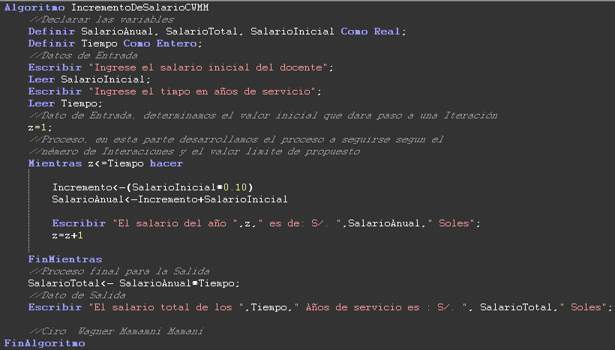

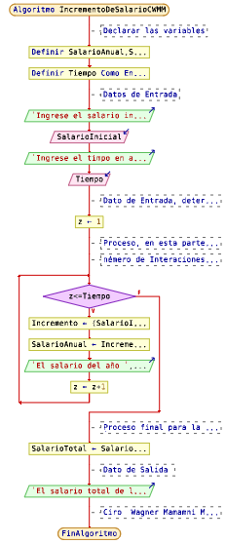

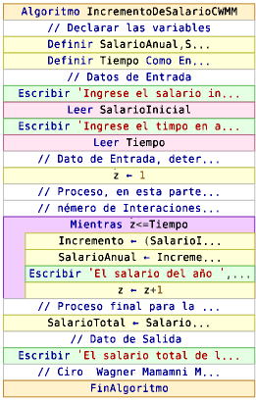

**Es todo gracias…**